DODATEK Č. 2
KE SMLOUVĚ O NÁJMU NEBYTOVÝCH PROSTOR
C.019000002710
kterou uzavřely níže uvedeného dne, měsíce a roku na základě vzájemného konsenzu a za následujících podmínek tyto smluvní strany:

Vysoké učení technické v Brně Sídlem: Antonínská 548/1 , 601 90 Brno IČ: 00216305
DIČ: CZ00216305
Bankovní spojení: účet č. 111043273/0300 vedený u ČSOB, a.s.
Zastoupené: Ing. Vladimírem Kotkem, kvestorem

na straně jedné a dále v textu pouze jako „pronajímatel"

a

TERRA S Group s. r. o.
Sídlo: Štolcova 569/31, 618 00 Brno IČ: 60752785
DIČ: CZ60752785
V obchodním rejstříku vedeném Krajským soudem v Brně zapsaná v oddílu C, vložka 19409 Nájemce je plátcem daně z přidané hodnoty
Zastoupena: Petrem Schramkem, jednatelem

na straně druhé a dále v textu pouze jako „nájemce"

V návaznosti na snížení počtu parkovacích míst se smluvní strany dohodly na změně čl. li., odst. 1, čl. IV., odst. 1, čl. V., odst. 1, a čl. XIII. , odst. 1 Smlouvy o nájmu nebytových prostor č. 01900000271 O ze dne 26.3.2009 , které nově zní:

li. Předmět nájmu

- Pronajímatel touto smlouvou o nájmu nebytových prostor (dále také jen „smlouva") přenechává níže specifikované nebytové prostory, tj.:

  - místnosti č. 23 a 24 v objektu č. 13
  - 2 parkovací místa

do úplatného užívání nájemci a nájemce je do svého nájmu přijímá.

- Doba trvání nájmu

- Tato nájemní smlouva se uzavírá na dobu

  - neurčitou od 1. října 2011 .

- Nájemné

  - Nájemce se za užívání nebytových prostor zavazuje pronajímateli hradit nájemné ve výši 4.812,-Kč
měsíčně.

XIII. Jistota

1. Nájemce se zavazuje do 15-ti (slovy: patnácti) dni od podpisu této smlouvy složit zejména k zajištění svých případných závazků z této smlouvy k rukám pronajímatele nebo na jeho bankovní účet částku ve výši: 14.129,- Kč jako jistotu pronajímatele . Jestliže nájemce jistotu ve výši a lhůtě dle předchozí věty nesloží, tato smlouva se od počátku ruší. Nájemce je v takovém případě povinen uhradit pronajímateli veškeré vzniklé náklady vyplývající z jeho užívání prostor specifikovaných v čl. li této smlouvy . S tím obě smluvní strany projevují svůj bezvýhradný souhlas.

Příloha č. 1 smlouvy - Plánek a specifikace nebytových prostor a příloha č. 3 - Výpočtový list se nahrazují přílohami tohoto dodatku.
Tento dodatek byl vyhotoven ve 3 (slovy: třech) stejnopisech s platností originálu, přičemž nájemce obdrží 1 (slovy: jedno) a pronajímatel 2 (slovy: dvě) vyhotovení.
Tento dodatek č. 2 je nedílnou součástí výše uvedené Smlouvy o nájmu nebytových prostor. Tento dodatek nabývá účinnosti 1.10.2011.

Ostatní ustanovení Smlouvy o nájmu nebytových prostor se nemění.

Přílohy: Plánky a specifikace nebytových prostor Výpočtový list od 1.10.2011

V Brně dne 30.9.2011

TERA S Group s.r.o.
Stolcova 569131
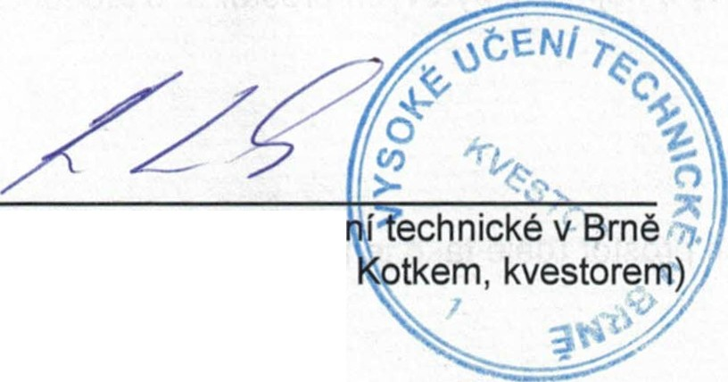618 00 B 0
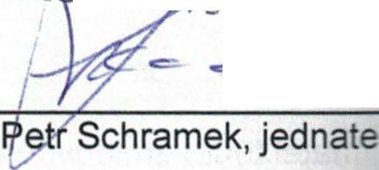D ": CZ6 2785

pronajímatel (Vysoké uče zastoupeno Ing. Vladimírem
c <
nájemce (





·.•
a...
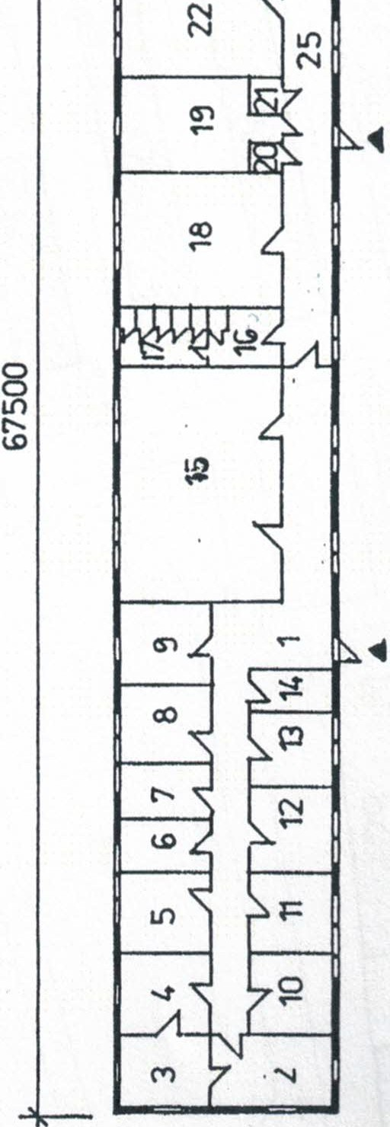z
000 0 t



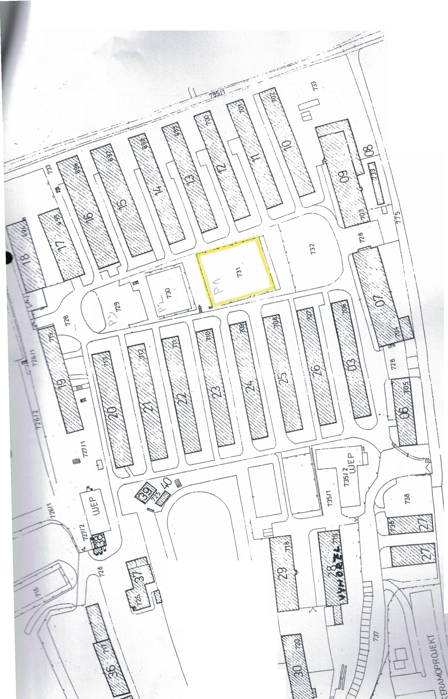

.!J? :;;,.„;.;,
''.
;d

,.• . - ·: .....„... :

I
\
I
I
'
\ \ \
\ \ i

\ \ f: \
\ . \
\ \ \
\ \ ) \
\ "-----_/ \,
\ \\\'\

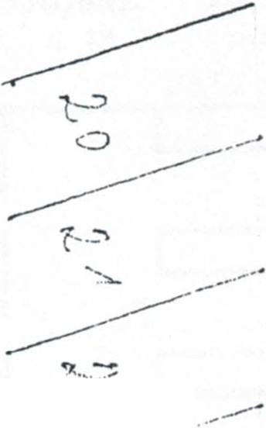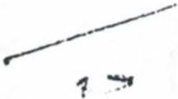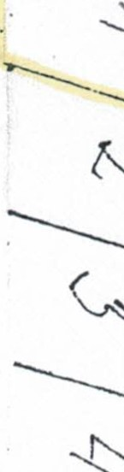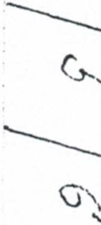-----------1 -------

-- -

;------
;
I

., '·,,.

·--- 1-----·-···----·

..J I
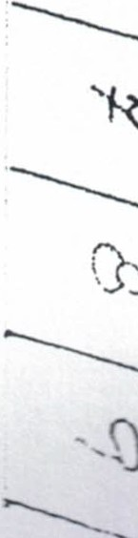·---···--·... ..„.. l. ··- ·

?„„

/
- II
' .'. ---

------+-··
'W }
I
I .

,
'-'

·1 -._

-

l--"
--i::::i

t ·- . ...
I
--t

------ --i
.._r I
'......:> i
!
•.. !
..(' ·. i

I

·--
,.. -·· . I.

• ..-1



f'-1 , ·I \ /I.. - \ 1 .-
--=-/·---·----- ···--·-· I

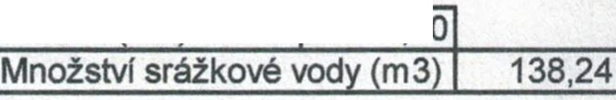
Příloha č. 3
Výpočtový list k nájemní smlouvě:
------
- Terra Security

Objekt: Kraví hora
č. 13
mlstnosti č.
23/52 m2, 24174 m2
I
10 674,30
I 43106,70
I 400,0
I 3 960,00
I
57 741,00
I 4 812,00

rNájemné  Kancelářské prostory | Platnost: | od 1.10.2011  Plocha v m2 | I | 15.47I
 |  | Sazba za 1 m2 | I | 690,001
Skladové prostory |  | Plocha v m2 | I | 110,531
 |  | Sazba za 1 m2 | I | 390.001
parkovacr mlsto |  | počet míst | I | 2.001
 |  | sazba za os. Vůz | I | 200 ,001
Ostatnl plochy |  | Plocha v m2  Sazba za 1 m2 | I I | 1a.001  220 ,001
Ročni nájemné celkem
Cena za nájemné měslčnl platba

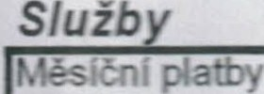
Ce s by
Služby celkem 44 928,00
Měslčnl platba 3 744,00
Sazba za m2
Plocha (m2)
312
144,00

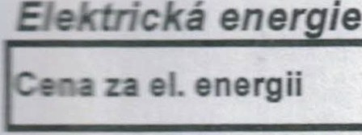
elektrická ener ie měřena licencovan 'm elektroměrem
viz smlouva o sdružených službách

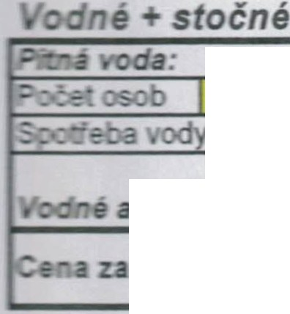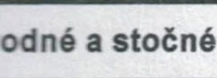
3
Srážková voda:
Plocha m2
144,00
za rok m3
45,90
e a stočné celkem
Celková částka za rok
Měslčnl platba
6 532,00
545,00

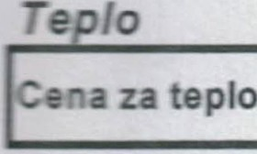
Celková částka za rok
Měsíční platba
60 336,00
5 028,00
14 529,00 Kč/měsíc

y úVedené ceny jsou b z DPH.
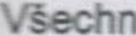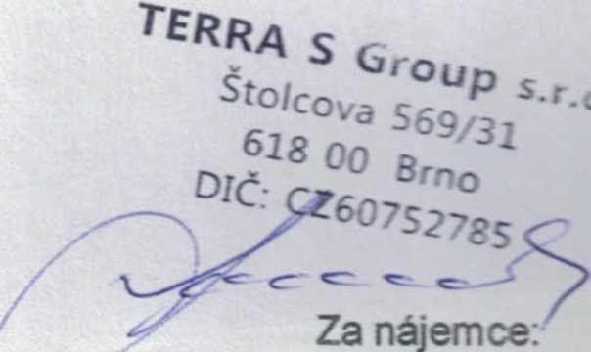30.9.2011 I
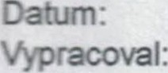Ivo Matějlk

Za pronajímatele:

